Pressemeddelelse
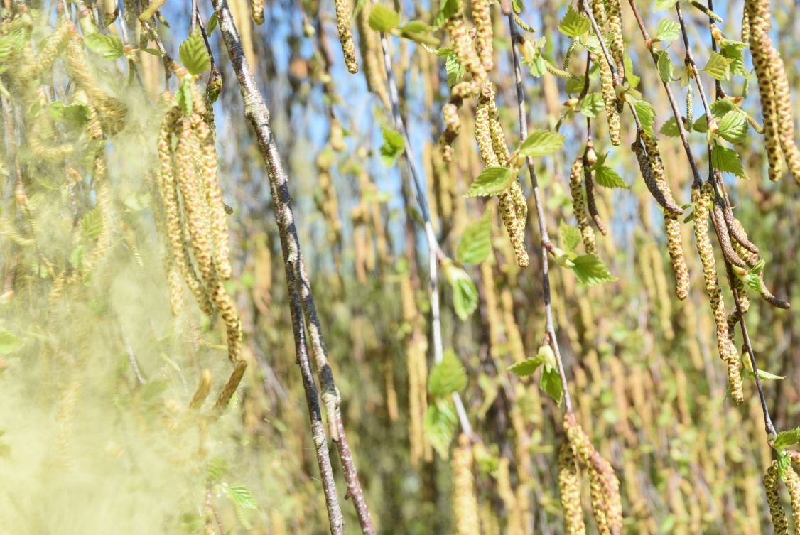
Aggressive hyperpollen generer byboerne. CO2 er medvirkende årsag.
Forbered dig på det værste i de kommende måneder
Pollensæsonen er i gang – og er hårdest i byområder
Pollensæsonen er her. Det er nu, du skal forberede dig, hvis du er en af de mange danskere, der lider af høfeber eller allergi. Pollen påvirker danskere i hele landet, men forskning viser, at byboere kan blive udsat for både øgede pollenmængder samt mere aggressive allergifremkaldende pollen.
Især i byområderne er pollenallergikere hårdt plaget, da pollensæsonen starter tidligere og varer længere sammenlignet med tidligere. Dette skyldes, at mængden af CO2 i luften er høj. Jo højere CO2 koncentration, desto bedre vokser planterne – og dermed også de pollenbårne arter. Samtidig bidrager de højere temperaturer i byområderne til en øget mængde af pollen.
De højere temperaturer og CO2’en gør, at der kan være flere pollenkorn i luften i byområderne. Det afgøres af, om der er større pollenkilder i byområderne som f.eks. birketræer eller græsarealer.
Mange byer har gennem de senere år valgt ikke at klippe eller sprøjte græsarealer for at fremme biodiversiteten. Samtidig findes der mange birketræer i og omkring boligområder. Disse 2 faktorer bidrager til de øgede pollenmængder. Og netop pollen fra græs og birk er to store problemer.
Luftforureningen skaber aggressive pollenkorn
Luftforureningspartikler, som for eksempel NOx og ozon, påvirker allergenerne i de enkelte pollenkorn. De kan udvikle sig til en slags hyper-pollen, der gør, at mennesker med pollenallergi kan føle sig ekstra påvirkede.
Som allergiker kan man forberede sig et par uger før pollensæsonen starter, f.eks. ved at være klar med antihistamin, som apotekerne har et stort udvalg af i håndkøb. For dem, der foretrækker kosttilskud, findes der naturlige alternativer som f.eks. Perilla. En asiatisk lægeurt i myntefamilien, som på vores breddegrader kan have en effekt mod allergiske reaktioner.
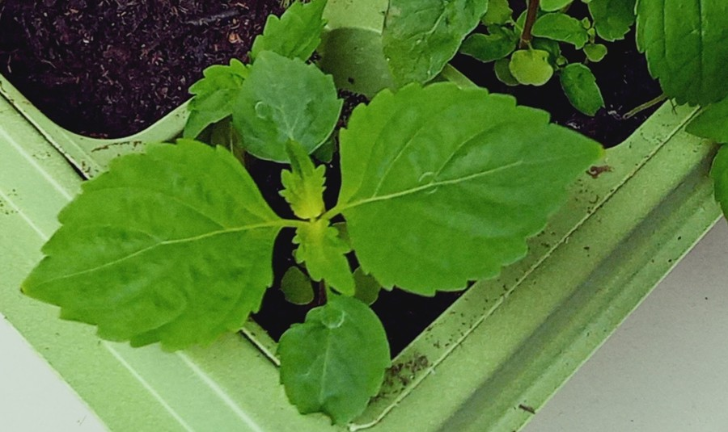
Perilla kan sammenlignes med et naturligt antihistamin, der kan styrke kroppens egen modstandskraft, så man bedre selv kan bekæmpe ’røde øjne’.
Mangler du inspiration til, hvad du skal plante i dine havekrukker dette forår, kan du overveje at så nogle perillafrø. Perillaplanten bliver ca. 50-60 cm høj, og de smukke grønne blade vil ovenikøbet fjerne en lille mængde CO2 fra luften, så alle vinder på det. Perillabladene anvendes hyppigt i asiatiske madretter og smager dejligt til fisk og skaldyr.
Så forbered dig på det værste, men vær samtidig opmærksom på, at du kan gøre meget selv.

Billedtekst birkerakler: Aggressive hyperpollen generer byboerne. CO2 er medvirkende årsag.
Billedtekst Perilla urt: Man kan selv dyrke Perilla.

Yderligere oplysninger:
Jesper Bjerre Jensen, jbj@maxipharma.dk, tlf. 86 29 29 55

